TARJETAS DE CLADOGRAMA

Conjunto A

Bagre  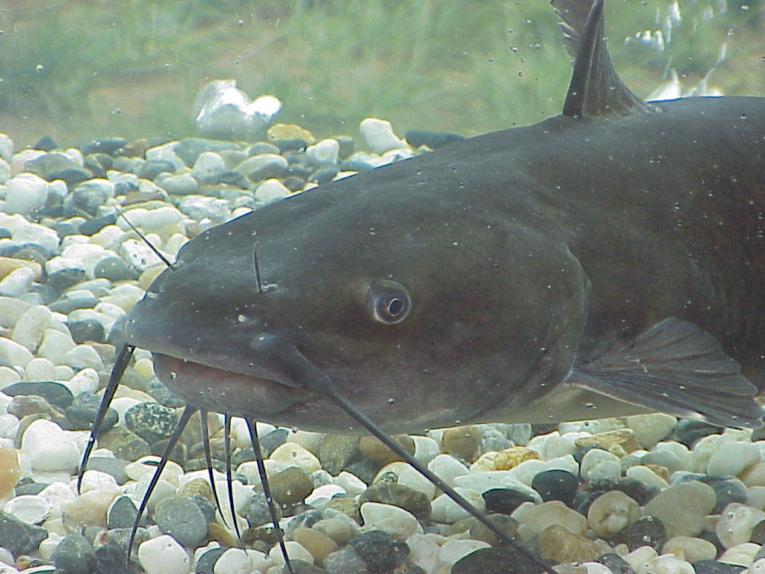  - Vertebrado  - Tiene una estructura mandibular  - Respira por las branquias  - No tiene extremidades  - Pone huevos  - Busca y escarba para encontrar comida | Canguro  - Vertebrado  - Respira por los pulmones  - Cuatro extremidades  - Nacimiento vivo por reproducción sexual  - Busca y caza alimentos  - Su cuerpo está cubierto de pelos
Rana toro  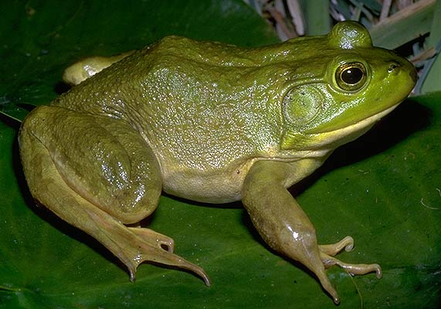  - Vertebrado  - Cuatro extremidades  - Respira por los pulmones  - Pone huevos mediante reproducción sexual  - Busca y caza alimentos | Esponja de mar  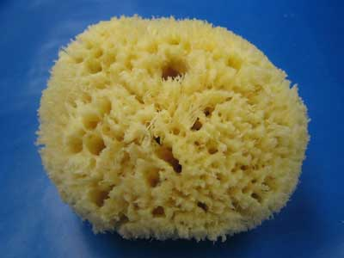  - Invertebrado  - No tiene extremidades  - Estructura animal "simple"  - Transferencia directa de oxígeno con el agua  - Alimentación pasiva  - Reproducción asexual o sexual

Estrella de mar  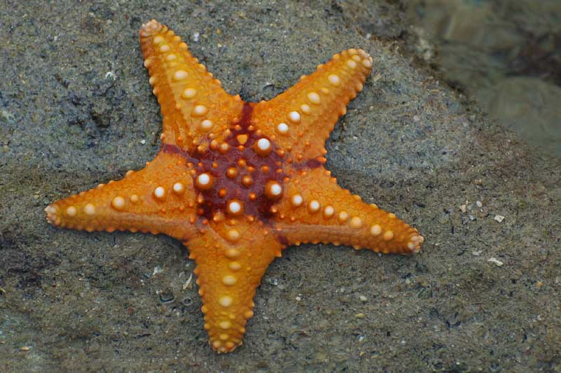  - Invertebrado  - No tiene extremidades  - Estructura animal "simple"  - Transferencia directa de oxígeno con el agua  - Alimentación pasiva | Lamprea  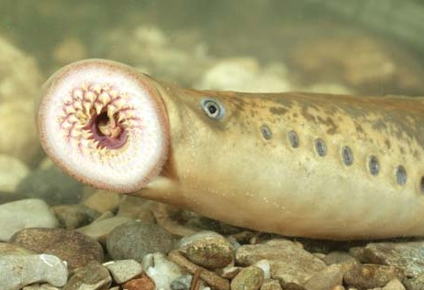  - Vertebrado  - No tiene extremidades  - Parásito/alimentación activa  - Sin mandíbula
Pez pulmonado  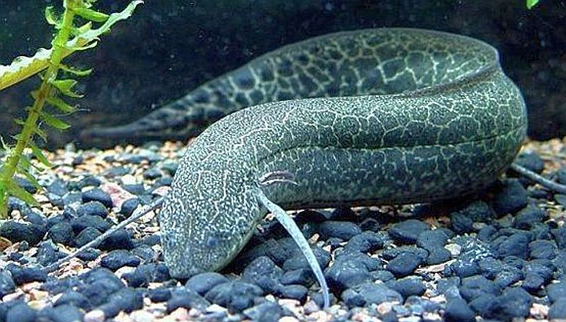  - Vertebrado  - Tiene una estructura mandibular  - Respira utilizando una estructura pulmonar  - No tiene extremidades  - Pone huevos  - Busca alimentos | Pangolín  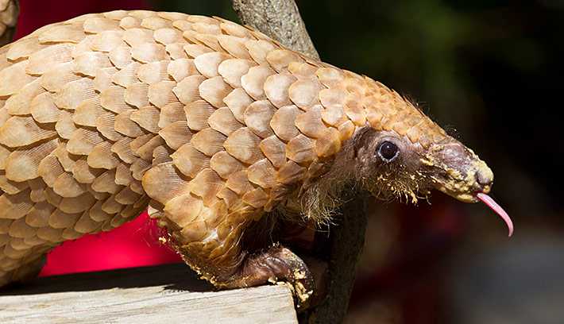  - Vertebrado  - Respira por los pulmones  - Escamas de queratina cubren su cuerpo  - Cuatro extremidades  - Nacimiento vivo por reproducción sexual  - Busca y caza alimentos

Conjunto B
Escherichia coli (intoxicación alimentaria)  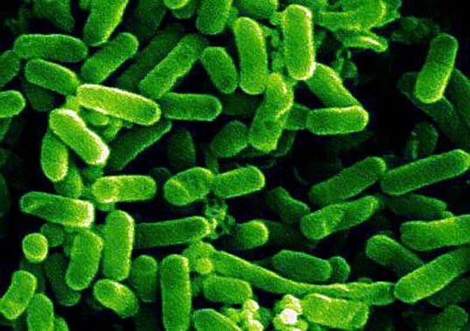  - Un cromosoma circular  - Núcleo sin membrana  - Unicelular  - Reproducción asexual  - Crece en condiciones normales  - Forma de bacilo  - Dominio: Bacteria | Nanoarchaeum equitans  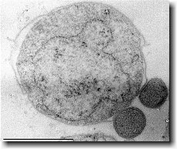  - Un cromosoma circular  - Núcleo sin membrana  - Reproducción asexual  - Unicelular  - Crece en condiciones de frío extremo  - Dominio: Archaea
Faringitis estreptocócica (amigdalitis estreptocócica)  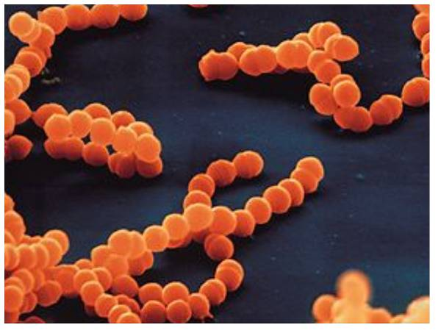  - Un cromosoma circular  - Núcleo sin membrana  - Reproducción asexual  - Unicelular  - Crece en condiciones normales  - Forma de coco  - Dominio: Bacteria | Sulfolobus solfataricus  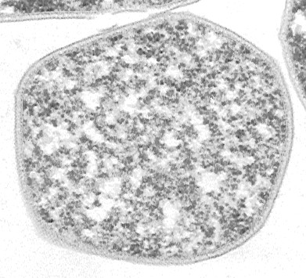  - Un cromosoma circular  - Núcleo sin membrana  - Reproducción asexual  - Unicelular  - Crece en condiciones de calor extremo  - Dominio: Archaea

Forma de vida básica original  - Unicelular  - Un cromosoma circular pequeño  - Núcleo sin membrana  - Reproducción asexual | Plasmodium falciparum (malaria)  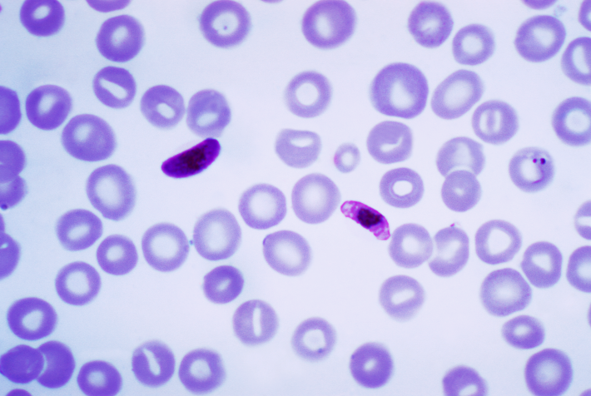  - Unicelular  - Reproducción asexual  - Organelos unidos a la membrana  - Dominio: Eukaryota  - No contiene cloroplastos
Rhodophyta (algas rojas)  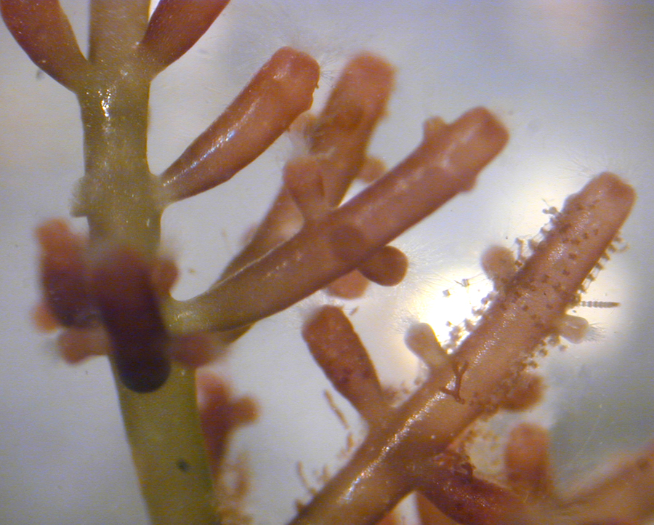  - Pluricelular  - Reproducción sexual  - Organelos unidos a la membrana  - Dominio: Eukaryota  - Contiene cloroplastos | Pediastrum duplex (algas verdes)  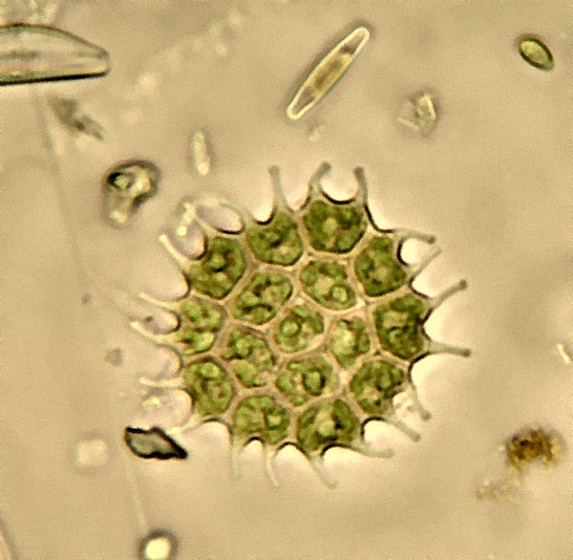  - Colonias unicelulares  - Reproducción asexual  - Organelos unidos a la membrana  - Dominio: Eukaryota  - Contiene cloroplastos

Sphagnum flexuosum (musgo de turbera)  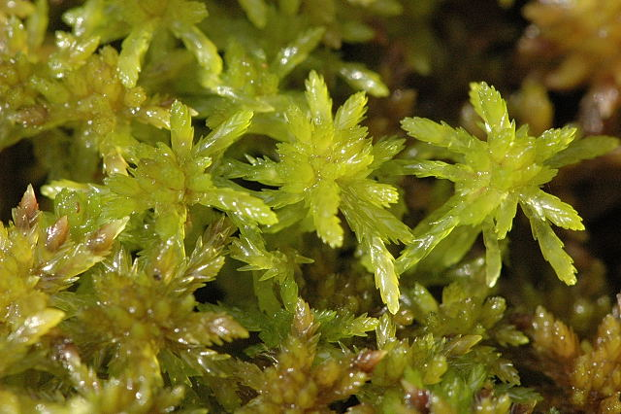  - Pluricelular con sistemas de órganos complejos  - Reproducción sexual  - Dominio: Eukaryota  - Contiene cloroplastos | Sequoiadendron giganteum (secuoya gigante)  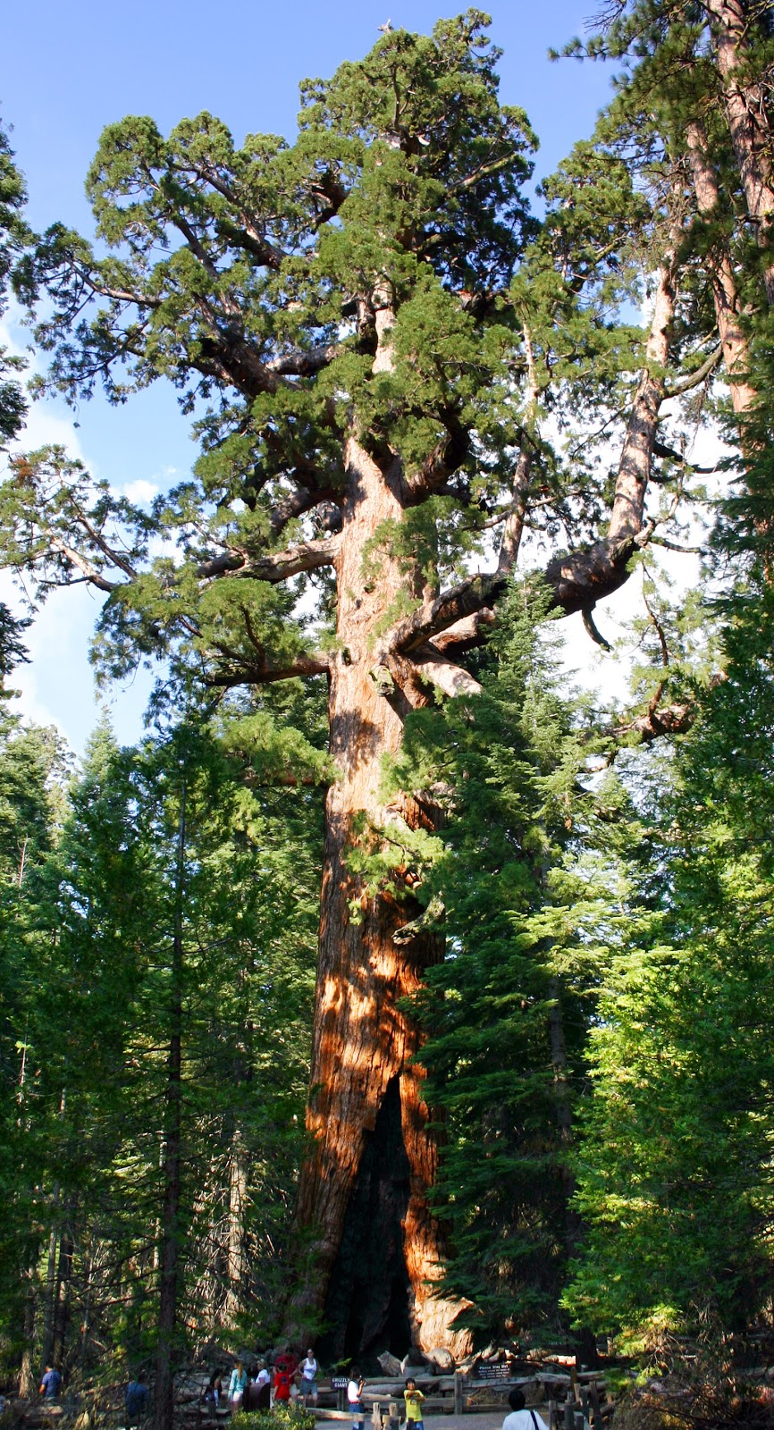  - Pluricelular con sistemas de órganos complejos  - Reproducción sexual  - Sistema radicular para los nutrientes  - Dominio: Eukaryota  - Contiene cloroplastos

